下文中p=3，7~97之间的质数

因为 p !=2 p !=5 所以 ${10}^{p-1}≡1(mod p)$ p为质数 在p为任意合法输入时成立

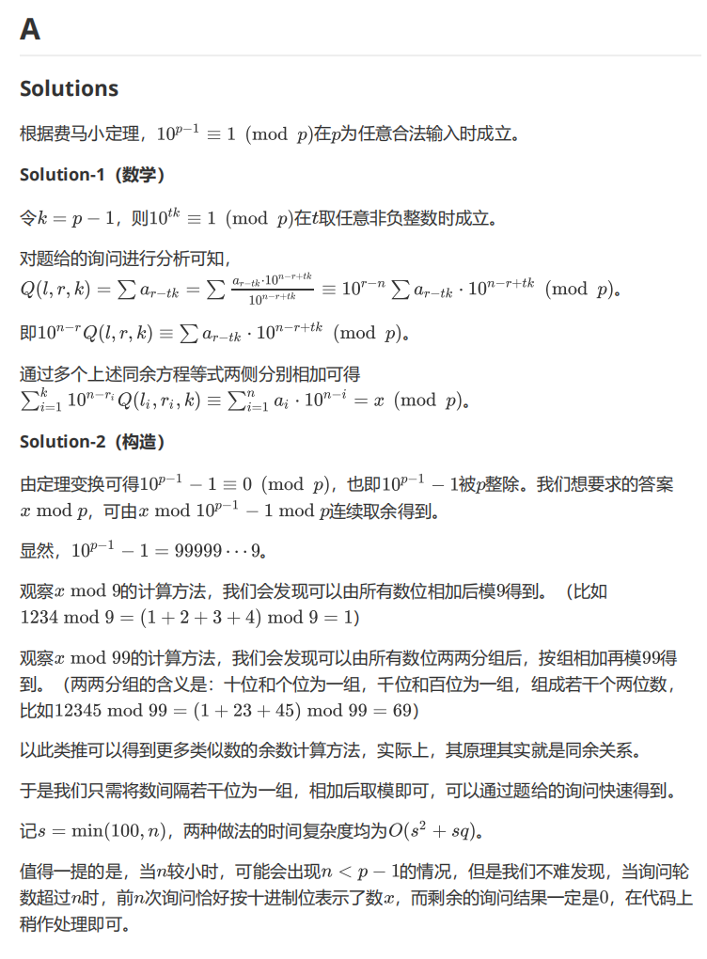

说明 ${10}^{p-1}-1$ 是p的整数倍，即可连续取余